Муниципальное казённое учреждение «Управление образования города Белово»
Муниципальное бюджетное общеобразовательное учреждение
«Средняя общеобразовательная школа № 30 города Белово»
Ул. Хмельницкого, 49, г.Белово, Кемеровская область, 652616, тел. 3-40-66

ПОЛОЖЕНИЕ
о конфликтной комиссии по вопросам разрешения споров между участниками образовательного процесса

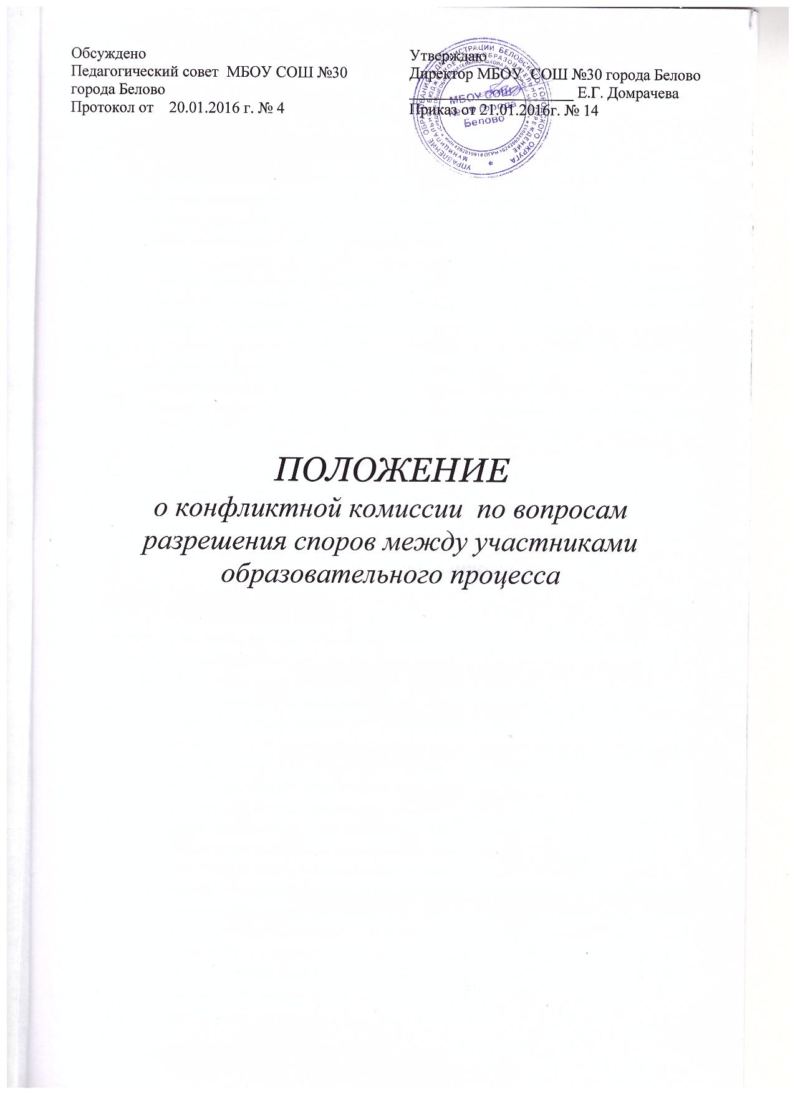
1. Общие положения

1.1. Конфликтная комиссия школы по вопросам разрешения споров между участниками образовательного процесса (далее по тексту Комиссия) создается для решения конфликтных ситуаций, возникающих в учебном и воспитательном процессе между педагогами, и обучающимися и родителями.
1.2. Комиссия в своей деятельности руководствуется Федеральным законом от 29.12.2012 года №273-ФЗ «Об образовании в Российской Федерации», положением об общеобразовательном учреждении, Уставом и локальными актами школы.
1.3. Комиссия действует только для разрешения споров, возникающих между участниками образовательного процесса.
1.4. Конфликтная комиссия создается для рассмотрения конфликтных ситуаций между участниками образовательного процесса и на период аттестации учащихся.
1.5. Число членов комиссии нечетное, но не менее трех. Председатель комиссии назначается директором школы из членов руководства школы. В состав комиссии в обязательном порядке входят представитель родительской общественности школы.

2. Полномочия Комиссии

2.1. Комиссия рассматривает следующие вопросы:
- рассматривает конфликтные ситуации по организации обучения и воспитания обучающихся;
- рассматривает вопросы об организации обучения по индивидуальному плану, программе
- рассматривает вопросы об объективности оценки знаний по предмету за текущий учебный год;
- рассматривает вопросы об объективности оценки знаний во время промежуточной и итоговой аттестации;
- разрешает конфликтные ситуации между администрацией, учителями, учениками, родителями, связанные с организацией и осуществлением образовательного процесса в школе.
2.2. Комиссия, приняв к рассмотрению один из перечисленных в пункте 2.1 вопросов, имеет право:
- принимать к рассмотрению заявления любого участника образовательного процесса при несогласии с решением или действием администрации, учителя, классного руководителя, обучающегося
- запрашивать дополнительную документацию, материалы для проведения самостоятельного изучения вопроса;
- рекомендовать, приостанавливать или отменять ранее принятое решение на основании проведённого изучения при согласии конфликтующих сторон;
- рекомендовать изменения в локальных актах школы с целью демократизации основ управления школой или расширения прав обучающихся;
- сформировывать предметную комиссию и другие комиссии для принятия решения об объективности выставления отметки за знания обучающегося (решение принимается в течение трех дней с момента поступления заявления, если срок ответа не оговорен дополнительно заявителем), или разрешения других спорных вопросов
- приглашать на заседание Комиссии конфликтующие стороны, других заинтересованных участников образовательного процесса;
- принимать решение по каждому спорному вопросу, относящемуся к компетенции и доводить его до конфликтующих сторон и администрации школы.
2.3. Комиссия при рассмотрении конфликтной ситуации обязана:
- руководствоваться нормативными правовыми актами;
- рассматривать конфликтную ситуацию строго в установленные
сроки, если не оговорены дополнительные сроки рассмотрения заявления;
- принимать решение по всем спорным вопросам и доводить его в устной или письменной форме (по желанию сторон) до конфликтующих сторон и администрации школы;
- осуществлять контроль за исполнением принятого решения.

3. Права и обязанности членов Комиссии

3.1. Члены комиссии имеют право на получение необходимых консультаций различных специалистов и учреждений по вопросам, относящихся к компетенции конфликтной комиссии.
3.2. Члены комиссии обязаны присутствовать на заседании комиссии, принимать решение по заявленному вопросу открытым голосованием в установленные сроки (если иное не оговорено), давать заявителю ответ в устном или письменном виде в соответствии с пожеланием заявителя.

4. Порядок работы Комиссии

4.1. Конфликтная комиссия собирается в случае возникновения конфликтной ситуации в школе, если стороны самостоятельно не урегулировали разногласия.
4.2. Заявитель может обратиться в конфликтную комиссию в десятидневный срок со дня возникновения конфликтной ситуации и нарушения его прав.
4.3. Конфликтная комиссия в соответствии с полученным заявлением, заслушав мнения обеих сторон, принимает решение об урегулировании конфликтной ситуации.
4.4. Конфликтная ситуация рассматривается в присутствии заявителя и ответчика. Комиссия имеет право вызывать на заседания свидетелей конфликта, приглашать специалистов (социального педагога, психолога), если они не являются членами комиссии.
4.5. Работа конфликтной комиссии оформляется протоколами, которые подписываются председателем комиссии и ее членами.
4.6. Решения комиссии принимаются простым большинством при наличии не менее 2/ 3 состава.
4.7. Рассмотрение заявления должно быть проведено в десятидневный срок со дня подачи заявления.
4.8. По требованию заявителя решение конфликтной комиссии может быть выдано ему в письменном виде.
4.9. Если конфликтная комиссия в десятидневный срок не рассмотрела конфликтную ситуацию и в случае несогласия с решением комиссии, заявитель и ответчик имеют право подать заявление в конфликтную комиссию района.
4.10. Решение Комиссии доводится письменно до администрации гимназии для принятия соответствующего решения и письменно или устно (по желанию сторон) до конфликтующих сторон в течение 2 дней с момента его принятия.
4.11. Решение конфликтной комиссии является основой для приказа директора и подлежит исполнению администрацией и педагогическим коллективом.
4.12. Стороны имеют Право заявить свое несогласие (в письменной форме) с персональным составом Комиссии. В данном случае в течение 3 дней подбирается другой персональный состав Комиссии. Количество отводов персонального состава Комиссии не ограничено.
4.13. Все споры между участниками образовательного процесса рассматриваются только в текущем учебном году и не подлежат рассмотрению по его завершении.

5. Организация деятельности Комиссии и её документация

5.1. Назначение членов комиссии и её председателя оформляется приказом директора школы.
5.2. Заседания Комиссии оформляются протоколами, которые подписываются председателем Комиссии и её членами. Протоколы Комиссии хранятся в делах школы и сдаются в архив в установленном порядке.
5.3. Все члены Комиссии работают на общественных началах.
5.4. Заседания Комиссии проводятся во внеучебное время с обязательным приглашением конфликтующих сторон.
5.5. Администрация школы создаёт условия для работы Комиссии, предоставляет кабинет, необходимые материалы, средства связи и др.
5.6. Разглашение материалов деятельности Комиссии как её членами, так и конфликтующими сторонами не допускается. До сведения общественности в случае необходимости доводится только приказ директора школы по итогам работы Комиссии.

